1.基本信息·

1.1患者信息
姓名： | {{sample.patient_name}} | 性别： | {{sample.gender}} | 年龄： | {{sample.age}}
住院/门诊号： | {{sample.outpatient_hospitalization_no}} | 样本编号： | {{sample.sample_id}} | 样本类型： | {{sample.sample_type}}
送检科室： | {{sample.submission_department}} | 送检医师 | {{sample.submission_doctor}} | 送检日期 | {{sample.gather_data }}
现病史： | {{sample.pathol_diagn}}
检测项目： | 同源重组缺陷(HRD)脱氧核糖核酸(DNA)高通量测序
检测方法： | 肿瘤脱氧核糖核酸（DNA）高通量测序法
检测范围： | 本产品检测人类ATM、BARD1、BRCA1、BRCA2、BRIP1、CDH1、CDK12、CHEK1、CHEK2、FANCA、FANCL、HDAC2、PALB2、PPP2R2A、PTEN、RAD51B、RAD51C、RAD51D、RAD54L、TP53基因编码区和外显子-内含子连接区的突变（详细检测范围见“附录1”），以及基于分布在人类基因组上的SNP位点评估人类基因组同源重组修复缺陷状态（仅FFPE样本适用）

1.2检测结果汇总
检测目的 | 检测内容 | 检测结果
同源重组缺陷状态  （HRD） | 基因 | 检测项结果 | 临床提示（敏感/耐药，证据等级）
 | BRCA1基因 | {%p if var.ec_type.BRCA1_level12%}  {%p for a in var.ec_type.BRCA1_level12%}  {{a.gene_region}} {{a.hgvs_c}}{%if a.hgvs_p!=”p.?”%} {{a.hgvs_p }}{%endif%}  {%p endfor%}  {%p else%}  未检出致病性或疑似致病性变异  {%p endif%} | {%p if var.ec_type.BRCA1_level12 + var.ec_type.BRCA2_level12%}  {%p for a in var.ec_type.BRCA1_level12 + var.ec_type.BRCA2_level12%}  {{a.gene_symbol}}基因{%if a.hgvs_p != “p.?”%}{{a.hgvs_p_ZJZL}}{%else%}{{a.hgvs_c}}{%endif%}突变，提示{{[a.evi_sum.evi_split.Predictive, “gss”]|jdy_hrd_evi_filter}}，可能敏感。  {%p endfor%}  {%p else%}  -  {%p endif%}
 | BRCA2基因 | {%p if var.ec_type.BRCA2_level12%}  {%p for a in var.ec_type.BRCA2_level12%}  {{a.gene_region}} {{a.hgvs_c}}{%if a.hgvs_p!=”p.?”%} {{a.hgvs_p }}{%endif%}  {%p endfor%}  {%p else%}  未检出致病性或疑似致病性变异  {%p endif%}
 | GSS | {{var.gss.gss.gsscore}} | {%p if var.gss.gss.gsscore|float >= 45 %}  GSS阳性，提示{{[var.gss.gss.evi_sum.evi_split.Predictive, “gss”]|jdy_hrd_evi_filter }}，可能敏感。  {%p else%}  -  {%p endif%}
HRD {% if var.gss.gss.var_id==”HRD+”%}阳性{%else%}阴性{%endif%}（GSS {{var.gss.gss.gsscore}}；{%if var.ec_type.BRCA1_level12 + var.ec_type.BRCA2_level12%}{{ (var.ec_type.BRCA1_level12 + var.ec_type.BRCA2_level12)|jdy_hrd_brca_level_summary}}{%else%}BRCA1/2： 致病性/疑似致病性变异：无{%endif%}）
{{[var.gss.gss.regimen.Predictive, “hrd”]|jdy_hrd_evi_filter|replace(“（A）”, “”)|replace(“（B）”, “”)|replace(“（C）”, “”) }}，可能敏感，请结合临床。
具体详情见「同源重组缺陷状态」模块。
其他基因变异检测结果 |  | 临床提示（敏感/耐药，证据等级）
 | 变异用药提示 | {%p for a in (var.var_somatic.level_I + var.var_somatic.level_II)| jlyy_hrd_othergene_result_sense %}  {%p if a.gene_symbol == “nofoundsignificant”%}  未检出与靶向药物敏感性相关的变异  {%p elif a.gene_symbol == “nofoundvar”%}  未检出与靶向药物敏感性相关的变异  {%p else%}  {{a.gene_symbol}}基因 {%if a.hgvs_p != “p.?”%}{{a.hgvs_p_ZJZL}}{%else%}{{a.hgvs_c}}{%endif%}突变，提示{{a.regimen_sum_for_jdyy}}，可能敏感。  {%p endif%}  {%p endfor%}
{%p for a in (var.var_somatic.level_I + var.var_somatic.level_II)|jlyy_hrd_othergene_result_sense %}
{%p if a.gene_symbol == “nofoundsignificant”%}
未检出与靶向药物敏感性相关的变异
{%p elif a.gene_symbol == “nofoundvar”%}
未检出与靶向药物敏感性相关的变异
{%p else%}
- {{a.regimen_sum_for_jdyy_total|replace(“（A）”, “”)|replace(“（B）”, “”)|replace(“（C）”, “”)}}，可能敏感，请结合临床。
{%p endif%}
{%p endfor%}
{%p if (var.var_somatic.level_I + var.var_somatic.level_II)|jlyy_hrd_filter_brca_var|jlyy_lc10_summary_top_level_v2 not in [“D”, “N”] %}
具体详情见「其他基因检测结果」模块。
{%p endif%}
样本采集日期: {{sample.gather_data }} | 样本送检日期: {{sample.gather_data }} | 样本报告日期: {{sample.report_date}}
  检测者： |   审核者： |   医生：

2检测结果

2.1靶向治疗相关检测结果

同源重组相关基因检测结果

同源重组缺陷状态（HRD）
检测结果 | HRD {% if var.gss.gss.var_id==”HRD+”%}阳性{%else%}阴性{%endif%}（GSS {{var.gss.gss.gsscore}}；{%if var.ec_type.BRCA1_level12 + var.ec_type.BRCA2_level12%}{{ (var.ec_type.BRCA1_level12 + var.ec_type.BRCA2_level12)|jdy_hrd_brca_level_summary}}{%else%}BRCA1/2： 致病性/疑似致病性变异：否{%endif%}）
介绍 | 同源重组修复（homologous recombination repair，HRR）是 DNA 损伤修复 的重要方式。肿瘤中如果该通路的 BRCA1/2 等基因发生失活性突变或者甲基 化，可导致同源重组缺陷（homologous recombination deficiency，HRD）， 并使肿瘤基因组呈现出广泛的染色体拷贝数不稳定现象。本检测通过计算GSS（Genomic Scar Score）以评估染色体不稳定水平，并结合 BRCA 突变状态，来判断肿瘤基因组是否存 在同源重组缺陷 HRD。如 BRIDGE score>=45 或携带 BRCA1/2 致病性或疑似致病性变异时， 判定为 HRD 阳性。
{%tr for a in var.var_somatic.level_I + var.var_somatic.level_II %}
{%tr if a.gene_symbol in [“BRCA1”, “BRCA2”]%}
基因检测结果 | 丰度 | 变异分类 | 临床提示（耐药/敏感，证据等级）
{{a.gene_symbol}}  {{a.gene_region}} {{a.hgvs_c}}{%if a.hgvs_p != “p.?”%} {{a.hgvs_p}}{%endif%}  {{a.transcript_primary}} | {{a.freq_str}} | {%p if a.clinic_num_s == 5%}  I类  {%p else%}  II类  {%p endif%} | {%p if a.evi_sum.evi_split.Predictive%}  {%p for b in a.evi_sum.evi_split.Predictive|jlyy_regimen_sort %}  {{b.regimen_name}}（{{b.clinical_significance_cn}}，{{b.evi_conclusion_simple }}级）  {%p endfor%}  {%p endif%}  {%p if a.evi_sum.evi_split.Prognostic%}  {%p for b in a.evi_sum.evi_split.Prognostic %}  预后{{b.clinical_significance_cn }}（ / ，{{b.evi_conclusion_simple }}级）  {%p endfor%}  {%p endif%}  {%p if a.evi_sum.evi_split.Diagnostic%}  {%p for b in a.evi_sum.evi_split.Diagnostic %}  辅助诊断（ / ，{{b.evi_conclusion_simple }}级）  {%p endfor%}  {%p endif%}
临床意义
{%p if a.evi_sum.evi_split.Predictive %}
治疗：
「敏感」
{%p if [“敏感”, [“A”], a.evi_sum.evi_split.Predictive]|jlyy_lc10_get_evi%}
A级推荐：
{%p for i in a|jlyy_116_sense_a_evi %}
{{i}}。
{%p endfor%}
请结合受检者临床资料谨慎用药。

{%p endif%}
{%p if [“敏感”, [“B”], a.evi_sum.evi_split.Predictive]|jlyy_lc10_get_evi%}
B级推荐：
{%p for a in [“敏感”, [“B”], a.evi_sum.evi_split.Predictive|jlyy_lc10_sort_evi]|jlyy_lc10_get_evi%}
{{a}}
{%p endfor%}
请结合受检者临床资料谨慎用药。

{%p endif%}
{%p if [“敏感”, “C”, a.evi_sum.evi_split.Predictive]|jlyy_lc10_get_evi%}
C级推荐：
{%p for a in [“敏感”, [“C”], a.evi_sum.evi_split.Predictive|jlyy_lc10_sort_evi]|jlyy_lc10_get_evi%}
{{a}}
{%p endfor%}
请结合受检者临床资料谨慎用药。

{%p endif%}
{%p if [“敏感”, [“D”], a.evi_sum.evi_split.Predictive]|jlyy_lc10_get_evi%}
D级推荐：
{%p for a in [“敏感”, [“D”], a.evi_sum.evi_split.Predictive|jlyy_lc10_sort_evi]|jlyy_lc10_get_evi%}
{{a}}
{%p endfor%}
请结合受检者临床资料谨慎用药。

{%p endif%}
{%p if [“耐药”, [“A”,“B”,”C”,”D”], a.evi_sum.evi_split.Predictive]|jlyy_lc10_get_evi%}
「耐药」：
{%p if [“耐药”, [“A”], a.evi_sum.evi_split.Predictive|jlyy_lc10_sort_evi]|jlyy_lc10_get_evi%}
A级推荐：
{%p for a in [“耐药”, [“A”], a.evi_sum.evi_split.Predictive|jlyy_lc10_sort_evi]|jlyy_lc10_get_evi%}
{{a}}
{%p endfor%}
请结合受检者临床资料谨慎用药。

{%p endif%}
{%p if [“耐药”, [“B”], a.evi_sum.evi_split.Predictive|jlyy_lc10_sort_evi]|jlyy_lc10_get_evi%}
B级推荐：
{%p for a in [“耐药”, [“B”], a.evi_sum.evi_split.Predictive|jlyy_lc10_sort_evi]|jlyy_lc10_get_evi%}
{{a}}
{%p endfor%}
请结合受检者临床资料谨慎用药。

{%p endif%}
{%p if [“耐药”, [“C”], a.evi_sum.evi_split.Predictive|jlyy_lc10_sort_evi]|jlyy_lc10_get_evi%}
C级推荐：
{%p for a in [“耐药”, [“C”], a.evi_sum.evi_split.Predictive|jlyy_lc10_sort_evi]|jlyy_lc10_get_evi%}
{{a}}
{%p endfor%}
请结合受检者临床资料谨慎用药。

{%p endif%}
{%p if [“耐药”, [“D”], a.evi_sum.evi_split.Predictive|jlyy_lc10_sort_evi]|jlyy_lc10_get_evi%}
D级推荐：
{%p for a in [“耐药”, [“D”], a.evi_sum.evi_split.Predictive|jlyy_lc10_sort_evi]|jlyy_lc10_get_evi%}
{{a}}
{%p endfor%}
请结合受检者临床资料谨慎用药。

{%p endif%}
{%p endif%}
{%p else%}
治疗：
{{a.gene_symbol}} {%if a.hgvs_p != “p.?”%}{{a.hgvs_p }}{%else%}{{a.hgvs_c}}{%endif%} 此类变异无治疗相关证据，无法提供关于治疗说明。

{%p endif%}
{%p if a.evi_sum.evi_split.Diagnostic %}
「辅助诊断」：
{%p for a in a.evi_sum.evi_split.Diagnostic|jlyy_lc10_sort_evi %}
{{a.evi_interpretation}}
{%p endfor%}

{%p endif%}
{%p if a.evi_sum.evi_split.Prognostic %}
「预后」：
{%p for a in a.evi_sum.evi_split.Prognostic|jlyy_lc10_sort_evi %}
{{a.evi_conclusion_simple }}级推荐：
{{a.evi_interpretation}}
{%p endfor%}

{%p endif%}
基因注释：
{{a.gene_function|e}}
变异解读：
{{a.variant_desc_cn|e}}{{a.variant_interpret_cn|e}}
{%tr endif%}
{%tr endfor%}

其他基因检测结果
{%tr if var.var_somatic.level_I + var.var_somatic.level_II and (var.var_somatic.level_I + var.var_somatic.level_II)|count != (var.ec_type.BRCA1_level12+var.ec_type.BRCA2_level12)|count %}
{%tr for a in var.var_somatic.level_I + var.var_somatic.level_II %}
{%tr if a.gene_symbol not in [“BRCA1”, “BRCA2”]%}
基因检测结果 | 丰度 |  | 变异分类 |  | 临床提示（耐药/敏感，证据等级）
{{a.gene_symbol}}  {{a.gene_region}} {{a.hgvs_c}}{%if a.hgvs_p != “p.?”%} {{a.hgvs_p}}{%endif%}  {{a.transcript_primary}} | {{a.freq_str}} |  | {%p if a.clinic_num_s == 5%}  I类  {%p else%}  II类  {%p endif%} |  | {%p if a.evi_sum.evi_split.Predictive%}  {%p for b in a.evi_sum.evi_split.Predictive|jlyy_regimen_sort %}  {{b.regimen_name}}（{{b.clinical_significance_cn}}，{{b.evi_conclusion_simple }}级）  {%p endfor%}  {%p endif%}  {%p if a.evi_sum.evi_split.Prognostic%}  {%p for b in a.evi_sum.evi_split.Prognostic %}  预后{{b.clinical_significance_cn }}（ / ，{{b.evi_conclusion_simple }}级）  {%p endfor%}  {%p endif%}  {%p if a.evi_sum.evi_split.Diagnostic%}  {%p for b in a.evi_sum.evi_split.Diagnostic %}  辅助诊断（ / ，{{b.evi_conclusion_simple }}级）  {%p endfor%}  {%p endif%}
临床意义
{%p if a.evi_sum.evi_split.Predictive %}
治疗：
「敏感」
{%p if [“敏感”, [“A”], a.evi_sum.evi_split.Predictive]|jlyy_lc10_get_evi%}
A级推荐：
{%p for i in a|jlyy_116_sense_a_evi %}
{{i}}。
{%p endfor%}
请结合受检者临床资料谨慎用药。

{%p endif%}
{%p if [“敏感”, [“B”], a.evi_sum.evi_split.Predictive]|jlyy_lc10_get_evi%}
B级推荐：
{%p for a in [“敏感”, [“B”], a.evi_sum.evi_split.Predictive|jlyy_lc10_sort_evi]|jlyy_lc10_get_evi%}
{{a}}
{%p endfor%}
请结合受检者临床资料谨慎用药。

{%p endif%}
{%p if [“敏感”, “C”, a.evi_sum.evi_split.Predictive]|jlyy_lc10_get_evi%}
C级推荐：
{%p for a in [“敏感”, [“C”], a.evi_sum.evi_split.Predictive|jlyy_lc10_sort_evi]|jlyy_lc10_get_evi%}
{{a}}
{%p endfor%}
请结合受检者临床资料谨慎用药。

{%p endif%}
{%p if [“敏感”, [“D”], a.evi_sum.evi_split.Predictive]|jlyy_lc10_get_evi%}
D级推荐：
{%p for a in [“敏感”, [“D”], a.evi_sum.evi_split.Predictive|jlyy_lc10_sort_evi]|jlyy_lc10_get_evi%}
{{a}}
{%p endfor%}
请结合受检者临床资料谨慎用药。

{%p endif%}
{%p if [“耐药”, [“A”,“B”,”C”,”D”], a.evi_sum.evi_split.Predictive]|jlyy_lc10_get_evi%}
「耐药」：
{%p if [“耐药”, [“A”], a.evi_sum.evi_split.Predictive|jlyy_lc10_sort_evi]|jlyy_lc10_get_evi%}
A级推荐：
{%p for a in [“耐药”, [“A”], a.evi_sum.evi_split.Predictive|jlyy_lc10_sort_evi]|jlyy_lc10_get_evi%}
{{a}}
{%p endfor%}
请结合受检者临床资料谨慎用药。

{%p endif%}
{%p if [“耐药”, [“B”], a.evi_sum.evi_split.Predictive|jlyy_lc10_sort_evi]|jlyy_lc10_get_evi%}
B级推荐：
{%p for a in [“耐药”, [“B”], a.evi_sum.evi_split.Predictive|jlyy_lc10_sort_evi]|jlyy_lc10_get_evi%}
{{a}}
{%p endfor%}
请结合受检者临床资料谨慎用药。

{%p endif%}
{%p if [“耐药”, [“C”], a.evi_sum.evi_split.Predictive|jlyy_lc10_sort_evi]|jlyy_lc10_get_evi%}
C级推荐：
{%p for a in [“耐药”, [“C”], a.evi_sum.evi_split.Predictive|jlyy_lc10_sort_evi]|jlyy_lc10_get_evi%}
{{a}}
{%p endfor%}
请结合受检者临床资料谨慎用药。

{%p endif%}
{%p if [“耐药”, [“D”], a.evi_sum.evi_split.Predictive|jlyy_lc10_sort_evi]|jlyy_lc10_get_evi%}
D级推荐：
{%p for a in [“耐药”, [“D”], a.evi_sum.evi_split.Predictive|jlyy_lc10_sort_evi]|jlyy_lc10_get_evi%}
{{a}}
{%p endfor%}
请结合受检者临床资料谨慎用药。

{%p endif%}
{%p endif%}
{%p else%}
治疗：
{{a.gene_symbol}} {%if a.hgvs_p != “p.?”%}{{a.hgvs_p }}{%else%}{{a.hgvs_c}}{%endif%} 此类变异无治疗相关证据，无法提供关于治疗说明。

{%p endif%}
{%p if a.evi_sum.evi_split.Diagnostic %}
「辅助诊断」：
{%p for a in a.evi_sum.evi_split.Diagnostic|jlyy_lc10_sort_evi %}
{{a.evi_interpretation}}
{%p endfor%}

{%p endif%}
{%p if a.evi_sum.evi_split.Prognostic %}
「预后」：
{%p for a in a.evi_sum.evi_split.Prognostic|jlyy_lc10_sort_evi %}
{{a.evi_conclusion_simple }}级推荐：
{{a.evi_interpretation}}
{%p endfor%}

{%p endif%}
基因注释：
{{a.gene_function|e}}
变异解读：
{{a.variant_desc_cn|e}}{{a.variant_interpret_cn|e}}
{%tr endif%}
{%tr endfor%}
{%tr else%}
基因检测结果 | 丰度 | 变异分类 |  | 临床提示（耐药/敏感，证据等级）
未检测到本肿瘤中相关的其他基因Ⅰ类和Ⅱ类变异
{%tr endif%}

意义不明变异检测结果（Ⅲ类）
基因 | 变异 | 丰度
{%tr if var.var_somatic.level_onco_nodrug + var.var_somatic.level_III %}
{%tr for a in var.var_somatic.level_onco_nodrug + var.var_somatic.level_III %}
{{a.gene_symbol}} | {{a.gene_region}} {{a.hgvs_c}}{%if a.hgvs_p != “p.?”%} {{a.hgvs_p }}{%endif%}  {{a.transcript_primary}} | {{a.freq_str}}
{%tr endfor%}
{%tr else%}
未检测到本肿瘤中相关的Ⅲ类变异
{%tr endif%}
注: 上表所列变异为意义未明变异，根据现阶段可及的参考资料，无此类变异的功能学和临床研究证据，不排除随着研究进展此类变异的功能学或临床意义的改变。

检测到变异相关临床试验
临床试验编号 | 分期 | 癌种 | 相关药物 | 相关变异
{%tr if clinic_trial%}
{%tr for a in clinic_trial%}
{{a.clinicaltrial_number}} | {{a.phase}} | {{a.conditions}} | {%p for b in a.interventions%}  {{b}}  {%p endfor%} | {{a.gene_symbol}}
{%tr endfor%}
{%tr else%}
-
{%tr endif%}
注：
- 检出变异参照美国病理协会（Association for Molecular Pathology, AMP）、美国临床肿瘤学会（American Society of Clinical Oncology, ASCO）和美国病理学家协会（College of American Pathologists, CAP）联合发布的《肿瘤变异解读及报告指南》（PMID: 27993330）中的变异分类方法，综合变异在治疗、诊断和预后方面相关研究证据，将变异分为4类：I类为强临床意义；II类为潜在临床意义；III类为临床意义不明；IV类为良性/可能良性。本报告中仅列出I-III类变异，III类变异为意义未明变异，根据现阶段可及的参考资料，无此类变异的功能学和临床研究证据，不排除随着研究进展此类变异的功能学或临床意义的改变。
- 检出变异与临床意义相关性的证据水平分为A、B、C、D四个等级，
A级：对应癌种中FDA/NMPA批准或指南推荐的治疗、诊断或预后的相关标志物
B级：专家共识或III/IV期临床试验研究表明对患者肿瘤治疗有敏感或耐药及具有诊断、预后意义的生物标志物；
C级：FDA/NMPA批准或专业指南推荐的在其他癌种对某个治疗方案敏感或耐药的标志物；或者是作为临床试验入组标准的标志物；或者是多个小型研究结果证实具有诊断或预后意义的标志物；
D级：临床前研究表明具有潜在的治疗意义，或基于小型研究或多个案例报告可能作为辅助疾病诊断或预后的标志物(结论未形成共识)。
具有明确临床意义的I类变异，对应药物敏感性证据级别为A级和B级：具有潜在临床意义的II类变异，对应药物敏感性证据级别为C级和D级；暂不对临床意义尚不明确的III类变异做药物敏感性分析。
- 基因变异包含检出的点突变/小片段插入缺失以及HRD GSS评分。
- 临床试验：为医疗数据库中以突变基因和癌种为关键词搜素到的正在进行志愿者募集的临床药物试验，我们尽所能做到医疗数据库实时更新，但由于各大医药公司都在大力开发癌症新药，有众多的各期临床试验正在进行或者新近开始，我们不能保证涵盖所有的临床药物试验。
- 上述临床试验系根据受检者检测结果在ClinicalTrial（https://clinicaltrials.gov/）和药物临床试验登记与信息公示平台（http://www.chinadrugtrials.org.cn/）中检索而来，如需了解详细临床研究信息（入组条件、研究者信息、参加机构信息等）可根据上表中试验编号在上述网站中检索。

3.基因变异汇总
变异 | 丰度 | 变异解读 | 变异等级
{%tr if var.var_somatic.level_I + var.var_somatic.level_II %}
{%tr for a in var.var_somatic.level_I + var.var_somatic.level_II %}
{{a.gene_symbol}}  {{a.gene_region}} {{a.hgvs_c}}{%if a.hgvs_p != “p.?”%} {{a.hgvs_p}}{%endif%}  {{a.transcript_primary}} | {{a.freq_str}} | {%p if a.clinical_significance != “-”%}  {{a.clinical_significance}}  {%p endif%}  {%p if a.function_classification != “-”%}  {{a.function_classification}}  {%p endif%} | {%if a.clinic_num_s == 5%}I类{%else%}II类{%endif%}
{%tr endfor%}
{%tr else%}
未检测到可报出的致病性/可能致病性变异
{%tr endif%}

4. 已获批PARP抑制剂相关标志物检测结果汇总
检测内容 | 检测结果 | 丰度 | 变异解读
HRD状态 | {%if var.gss.gss.var_id==”HRD+”%}阳性{%else%}阴性{%endif%} | / | {%p if var.gss.gss.level_num==5%}  I类  {%p elif var.gss.gss.level_num==4%}  II类  {%p else%}  /  {%p endif%}
{%tr for a in var.cdx.format4_forHRDC_for_new_vesion %}
{{a.gene_symbol}} | {%p if a.hgvs_c%}  {{a.gene_region}} {{a.hgvs_c}}{%if a.hgvs_p!=”p.?”%} {{a.hgvs_p}}{%endif%}  {{a.transcript_primary}}  {%p else%}  未检测到具有临床意义或临床意义不明的变异  {%p endif%} | {%p if a.hgvs_c%}  {{a.freq_str}}  {%p else%}  -  {%p endif%} | {%p if a.hgvs_c%}  {%p if a.clinic_num_s==5%}  I类  {%p elif a.clinic_num_s==4%}  II类  {%p else%}  III类  {%p endif%}  {%p else%}  -  {%p endif%}
{%tr endfor%}
注：
- “同源重组缺陷（HRD）检测结果”列出该样本的同源重组缺陷检测结果。
“具有临床意义的变异”仅列出解读为I类-强临床意义、II类-潜在临床意义的变异。
“可能与肿瘤发生发展相关的变异”所列变异经解读认为可能与肿瘤发生发展相关。根据现阶段可及资料此类变异的研究主要集中于细胞学和信号通路方面，暂无明确临床意义，详解请见“可能与肿瘤发生发展相关的变异详细解读”。
“临床意义不明变异”仅列出解读为III类-临床意义不明的变异目前尚未发现可能与肿瘤发生发展相关的变异。
“已获批PARP抑制剂相关标志物检测结果汇总”列出与PAPR抑制剂治疗相关的标志物检测结果；“HRD状态”无丰度信息，“丰度”处填写“/”；当检测结果为“未检测到具有临床意义或临床意义不明的变异”时，“丰度”、“变异解读”处填写“-”。
2.基于报告出具时已发表的文献、指南、公共数据库及临床研究结果对变异进行解读，随着研究的发展，变异解读结果可能发生变更。

5.质控结果
质控参数 |  | 质控数值 |  | 参考值
病理评估 | 恶性肿瘤细胞占比¹ | 合格 |  | ≥30%
DNA质量评估 | DNA总量（ng）² | {%if lib_quality_control and lib_quality_control.lib_dna_qc and lib_quality_control.lib_dna_qc.dna_qty%}{{lib_quality_control.lib_dna_qc.dna_qty|replace(“.00”,””)}}{%else%}{%endif%} |  | ≥50
 | 文库浓度（ng/μL）³ | {%if lib_quality_control and lib_quality_control.lib_dna_qc and lib_quality_control.lib_dna_qc.library_concn%}{{lib_quality_control.lib_dna_qc.library_concn|replace(“.00”,””)}}{%else%}{%endif%} |  | ≥20
测序质量评估 | Q30 ⁴ | {{qc.dna_data_qc.cleandata_q30}} |  | ≥75%
 | BRCA区域覆盖度⁵ | {{qc.dna_data_qc.brca_cover_ratio}} |  | ≥95%
 | CDS区域覆盖度⁶ | {{qc.dna_data_qc.cover_ratio}} |  | ≥95％
 | BAF噪音系数⁷ | {{qc.dna_data_qc.baf_noise_num}} |  | ≤0.05
 | 深度噪音系数⁸ | {{qc.dna_data_qc.depth_noise_num}} |  | ≤0.35
组织病理评估图
 | 图像来源吉大一院病理科病理报告，病理号：{{sample.pathological_id}}
总体质量评估⁹ | 肿瘤细胞占比≥30%，{% if qc.dna_data_qc.cleandata_q30_num >= 0.75 and qc.dna_data_qc.brca_cover_ratio_num >= 0.95 and qc.dna_data_qc.cover_ratio_num >= 0.95 and qc.dna_data_qc.baf_noise_num <= 0.05 and qc.dna_data_qc.depth_noise_num <= 0.35%}{% if lib_quality_control and lib_quality_control.lib_dna_qc and lib_quality_control.lib_dna_qc.dna_qty and lib_quality_control.lib_dna_qc.library_concn %}{%if lib_quality_control.lib_dna_qc.dna_qty|float >= 50 and lib_quality_control.lib_dna_qc.library_concn|float >= 20%}合格{%else%}风险{%endif%}{% else%}合格（质控项有缺失，请补齐数据后自行评估）{% endif%}{% else%}风险{% endif%}
病理组织评估  日期及审核人 | {{sample.report_date}} |  | 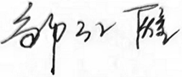
注：
- 恶性肿瘤细胞占比：经HE染色评估，该样本中恶性肿瘤细胞占比，仅送检样本类型包含石蜡玻片时可进行此项评估；如果检测样本的恶性肿瘤细胞占比低于30%，可能影响HRD检测结果的准确性；
- DNA总量：送检样本提取的DNA总量；
- 文库浓度：文库构建结束后的DNA浓度；
- Q30：碱基质量Q30占比，测序的准确率高于99.9%的碱基的比例；
- BRCA区域覆盖度：BRCA1基因和BRCA2基因检测区域内有效深度≥180×的位点覆盖度；
- CDS区域覆盖度：检测区域内有效深度≥180×的位点覆盖度；
- BAF噪音系数：通过杂合SNP的等位频率衡量异常杂合位点对BAF的影响；
- 深度噪音系数：通过所有SNP的深度比衡量异常SNP对DepthRatio的影响；
- 如果“质控数值”超出“参考值”，可能会影响检测结果的准确性；
- BRCA1/2基因变异检测结果质控参数为：BRCA区域覆盖度；HRD评分质控参数为：BAF噪音系数和深度噪音系数；其他基因变异检测结果质控参数为：CDS区域覆盖度。

6.局限性说明
本产品采用基于二代测序技术（NGS）进行检测。本产品可同时检测目标基因的单核苷酸变异（SNV）、小片段插入/缺失变异（InDel）以及基因组不稳定状态。产品的检测性能与样本质量密切相关，样品质控为风险时，存在检测灵敏度降低以及检测结果准确性降低的风险。
本次送检样品类型为肿瘤组织，无法确定该变异是否为胚系变异。由于部分HRR基因胚系致病性或疑似致病性突变与乳腺癌、卵巢癌、胰腺癌、前列腺癌等患病风险高度相关，如检出相应基因致病性或疑似致病性突变，建议您送检胚系样品（如外周血）进一步验证该位点是否为胚系突变，以利于个人/家庭遗传风险管理。
1. 本次报告结果只对本次送检样本负责，请妥善保管该报告，由于个人原因造成信息外泄，本院概不负责。
2. 检测报告为实验性、研究性监测，仅为受检者相关疾病的临床诊疗提供参考，不作为临床诊疗的依据，受检者请遵医嘱，不可据此自行修改治疗方案。
3. 癌症的发生还与受检者的家族史、生活环境、饮食习惯、药物等相关，需要在遗传性因素的基础上结合受检者的病史、家族史、药物史和个人史等进行综合评估。此报告仅为受检者进一步的临床检测、预防提供参考。
4. 该试剂盒仅对目标区域中人类ATM、BARD1、BRCA1、BRCA2、BRIP1、CDH1、CDK12、CHEK1、CHEK2、FANCA、FANCL、HDAC2、PALB2、PPP2R2A、PTEN、RAD51B、RAD51C、RAD51D、RAD54L、TP53基因编码区和外显子-内含子连接区的突变（详细检测范围见“附录1”），以及基于分布在人类基因组上的SNP位点评估人类基因组同源重组修复缺陷状态（仅FFPE样本适用）
5.本检测报告仅针对检测基因列表中的基因进行分析，并未涵盖其它基因及突变位点。因此当本次检测结果为阴性时，并不能完全排除受检者带有其它基因突变位点或存在低于现有检测方法检测下限的低丰度变异的可能。随着科技的发展和研究的深入，将有更全面的基因位点检测服务应用于临床，从而更好地为广大群众及患者服务。
6．阴性结果不能完全排除目标基因突变的存在，样本中肿瘤细胞过少、样本过度降解或者突变含量低于检测限亦可造成阴性结果。少数区域（对应的扩增子）难扩增区域因扩增深度低，无法达到检测需求，可能导致假阴性结果。
7．当插入/缺失区域发生在产品连续的两条探针的引物上时，可能导致假阴性结果。
8．肿瘤组织（细胞）可能存在异质性，不同部位取样可能会得到不同的检测结果。
9．不适当的样本采集、转运及处理也有可能导致假阴性或者假阳性结果。
10.本方法中HRD score判定标准仅适用于卵巢癌和乳腺癌患者，其他肿瘤患者基于本评分标准得出的判定结果仅供参考。

参考文献
- 中国抗癌协会肿瘤标志专业委员会遗传性肿瘤标志物协作组, 中华医学会病理学分会分子病理学组. 同源重组修复缺陷临床检测与应用专家共识（2021版）[J]. 中国癌症防治杂志, 2021, 13(4): 329-338.
- 中华医学会妇科肿瘤学分会. 卵巢癌PARP抑制剂临床应用指南（2022版）[J].现代妇产科进展,2022,31(8):561-572.
- Li MM, Datto M, Duncavage EJ, Kulkarni S, et al. (2017) Standards and Guidelines for the Interpretation and Reporting of Sequence Variants in Cancer: A Joint Consensus Recommendation of the Association for Molecular Pathology American Society of Clinical Oncology, and College of American Pathologists. J Mol Diagn. Jan;19(1):4-23. [PMID: 27993330]
- 二代测序临床报告解读专家组. 二代测序临床报告解读指引 [J]. 循证医学, 2020, 20(4): 193-202.
- {%p for a in (refer.dynamic.s_var12 + refer.dynamic.hrd)|unique%}
- {{a}}
- {%p endfor%}

附录

附录1检测范围
1.本产品检测范围人类ATM、BARD1、BRCA1、BRCA2、BRIP1、CDH1 、CDK12、CHEK1、CHEK2、EANCA、EANCL、HDAC2、PALB2、PPP2R2A、PTEN、RAD51B、RAD51C、RAD51D、RAD54L、TP53 基因编码区和外显子-内含子连接区的同源重组修复突变 (Homologous Recombination Repair mutation,HRRm), 包含点突变 SNV 和插入/缺失突变 InDel以及人类基因组同源重组修复缺陷 (Homologous Recombination Deficiency, 简称 HRD) 状态 ，HRD 状态通过基因组瘢痕评分。
2.本检测项目中使用的参考基因组版本为hg19，报告中的变异命名遵从HGVS指(http://varnomen.hgvs.org)中的相关规定进行命名。检测范围详见下表
检测区域 | 检测范围① |  |  | 检测范围②
 | 基因 | 转录本号 | 外显子/UTR区域
 | ATM | NM_000051 | 外显子2~63 | 全基因组的SNPs位点
 | BARD1 | NM_000465 | 外显子1~11
 | BRCA1 | NM_007294 | 外显子2，3，5~24，UTR3，UTR5
 | BRCA2 | NM_000059 | 外显子2~27，UTR5
 | BRIP1 | NM_032043 | 外显子2~20
 | CDH1 | NM_004360 | 外显子1~16
 | CDK12 | NM_016507 | 外显子1~14
 | CHEK1 | NM_001114122 | 外显子2~13
 | CHEK2 | NM_007194 | 外显子2~15
 | FANCA | NM_000135 | 外显子1~43
 | FANCL | NM_018062 | 外显子1~14
 | HDAC2 | NM_001527 | 外显子2~14
 | PALB2 | NM_024675 | 外显子1~13
 | PPP2R2A | NM_002717 | 外显子1~10
 | PTEN | NM_000314 | 外显子1~9
 | RAD51B | NM_133509 | 外显子2~11
 | RAD51C | NM_058216 | 外显子1~9
 | RAD51D | NM_002878 | 外显子1~10
 | RAD54L | NM_001142548 | 外显子2~19
 | TP53 | NM_000546 | 外显子2~11
检测变异类别① | BRCA1/2基因SNV/InDel（含点突变、插入/缺失）  编码区，外显子-内含子连接区（±20 bp）
检测变异类别② | 20个基因SNV/InDel（含点突变、插入/缺失）*  编码区，外显子-内含子连接区（±20 bp）
检测变异类别③ | / |  |  | 基因组瘢痕评分（GSS）

注： *以下基因外显子的部分区段由于覆盖度原因不包含在检测范围中：CDK12: NM_016507:exon2、exon14；CHEK2: NM_007194:exon3、exon4；FANCL: NM_018062:exon14；HDAC2: NM_001527:exon1；RAD51C: NM_058216:exon1；RAD51D: NM_002878:exon3、exon4、exon5；TP53: NM_000546:exon2、exon3、exon4、exon11。

附录2项目背景介绍
1. 同源重组缺陷
同源重组修复（Homologous Recombination Repair，HRR）是DNA双链断裂（Double Strand Break，DSB）的首选修复方式。指在有丝分裂或减数分裂的DNA复制期发生DNA双链断裂（DNA Double-Strand Breaks，DSB）时，断裂的DNA以其未发生断裂的姐妹染色单体或与其具有同源序列的染色体作为模板，激活一系列蛋白分子进行的一种无错误修复方式，只发生在细胞周期的DNA复制期和DNA合成后期。同源重组修复具有修复DSBs、挽救复制叉及实现减数分裂染色体交叉互换等功能。同源重组修复过程可大致分为3个步骤：DNA损伤位点剪切、3’末端单链入侵、Holliday连接体的形成和解离。
同源重组缺陷（Homologous Recombination Deficiency，HRD）通常指细胞水平上的HRR功能障碍状态，可由HRR相关基因胚系突变或体细胞突变以及表观遗传失活等诸多因素导致。当HRD存在时，DSB会过度依赖非同源末端连接（Non-Homologous End Joining，NEHJ）、微同源末端连接（Microhomology Mediated End Joining，NMEJ）和单链退火途径（Single-Strand Annealing，SSA）等低保真、高易错的替代性DNA损伤修复途径，从而极可能造成核酸序列的插入/缺失、拷贝数异常，并引起染色体交联，造成基因组和染色体不稳定。HRD常存在于多种恶性肿瘤中，其中在卵巢癌、乳腺癌、胰腺导管癌、前列腺癌等肿瘤中尤其突出。HRD会产生特定的、可量化的、稳定的基因组改变，其中包含可被鉴别的基因突变、插入/缺失模式，以及染色体结构异常、基因拷贝数变异等。HRD临床检测所描述的肿瘤基因组特定改变，也被称为“基因组瘢痕”。目前，通过建立基于基因组特征分析的评估体系来预测肿瘤HRD状态及其程度，已有杂合性缺失（Loss of Heterozygosity，LOH）、端粒等位基因不平衡（Telomeric Allelic Imbalance，TAI）、大片段迁移（Large-scale State Transition，LST）等被作为基因组瘢痕标志物，以量化基因组瘢痕的程度。每个指标都有独特的定义，在一定程度上都能描述细胞HRD状态的出程度；但相较单个指标描述，三者组合综合计算评分能更全面反映基因组瘢痕状态，进而对基因组不稳定状态进行评估。
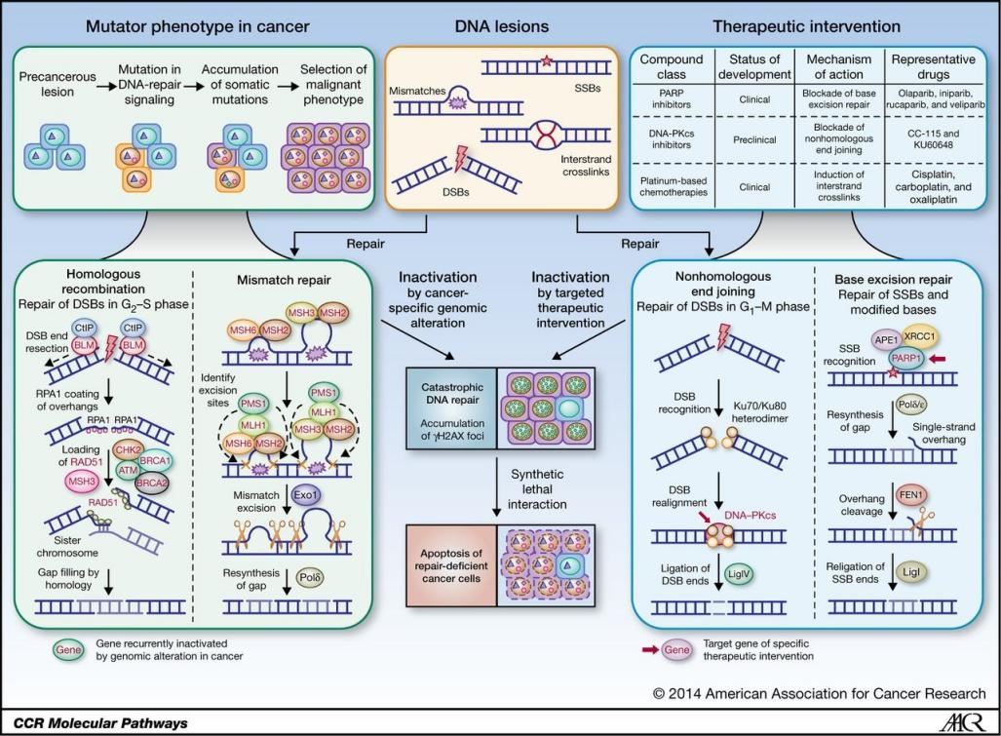
图1 同源重组修复示意图（PMID: 25451105）

2. PARP抑制剂
PARP抑制剂是一种靶向聚ADP核糖聚合酶（poly (ADP-ribose) polymerase，PARP）的癌症疗法。它是第一种成功利用合成致死（Synthetic Lethality）概念获得批准在临床使用的抗癌药物。PARP抑制剂对携带BRCA1/2基因致病性/疑似致病性变异的癌细胞具有较高选择性杀伤，且不对正常细胞产生影响。当细胞中的同源重组修复相关基因（BRCA1/2等）存在致病性/疑似致病性变异，细胞无法通过同源重组修复双链DNA损伤，会更加依赖PARP介导的DNA修复通路。使用PARP抑制剂后，单链DNA断裂损伤不能被修复，不断累积，增加双链DNA断裂的发生。DNA复制叉停止，细胞毒性产生，导致合成致死。BRCA1、BRCA2和其它称为“类BRCA” (BRCAness) 的蛋白在HRR中起到重要作用，这些蛋白质功能受损会造成HRD。HRR基因启动子的甲基化、体细胞变异以及HRR基因的致病性/疑似致病性变异也会引起HRD，并且同样对PARPi敏感。
PARP抑制剂对PARP的作用机制包括2个方面：1是在PARP活性位点与烟酰胺腺嘌呤二核苷酸竞争，抑制多聚（ADP-核糖）聚合物的形成；2是结合到PAPR1和/或PARP2的烟酰胺腺嘌呤二核苷酸结合口袋，造成构象异构，稳定DNA-PARP的可逆解离，使PARP保持对DNA的结合，这一过程被称为DNA-PARP复合物的“捕获（trapping）”，从而导致DNA-PARP复合物长期存在，抑制DNA后需修复过程。

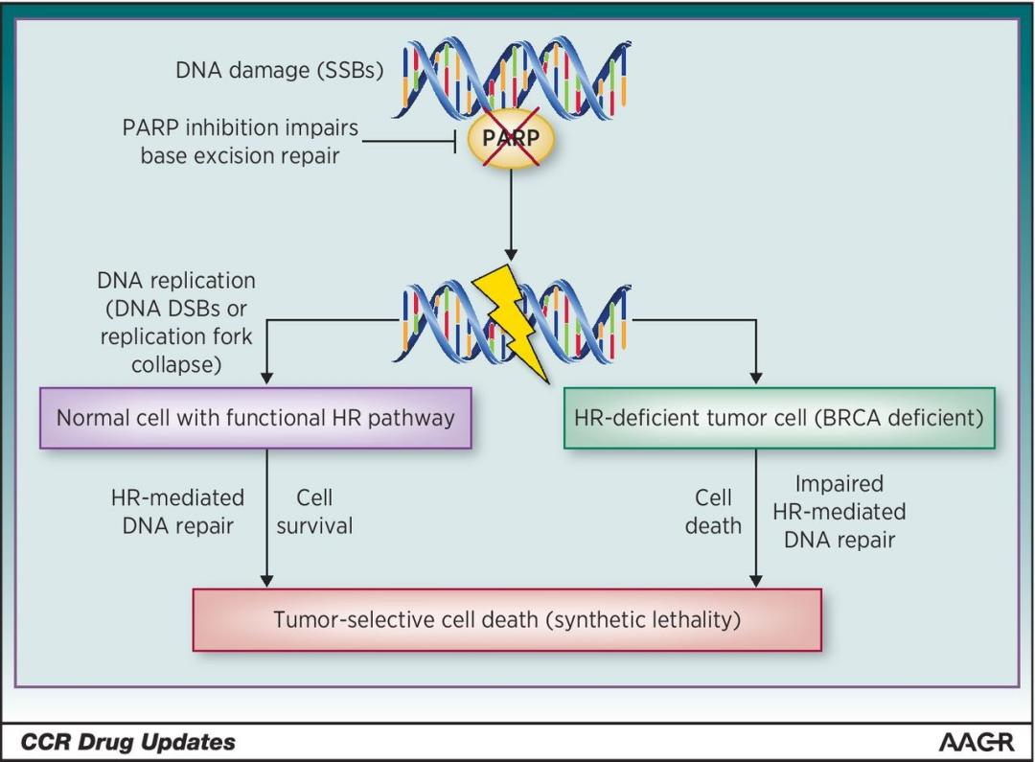
图2 PRAP抑制剂作用示意图（PMID: 26169965）

3. HRD检测的靶向治疗指导意义
同源重组修复相关基因突变及HRD状态可以指导PARP抑制剂靶向治疗。目前，全球已有多种PARP抑制剂获批上市，如由FDA批准的奥拉帕利（Olaparib）、鲁卡帕尼（Rucaparib）、尼拉帕利（Niraparib）、他拉唑帕利（Talazoparib）以及近期由NMPA批准的氟唑帕利（Fluzoparib）和帕米帕利（Pamiparib）等，已经相继在卵巢癌、前列腺癌、乳腺癌、胰腺癌等肿瘤中获批诸多适应症，其中也包括以HRR基因突变和HRD作为生物标志物的适应症获批。HRD检测在PARP抑制剂治疗卵巢癌中具有重要的应用价值；在乳腺癌、胰腺癌、前列腺癌中，其对PARP抑制剂或含铂类 药物的临床应用可能也具有潜在的指导价值。

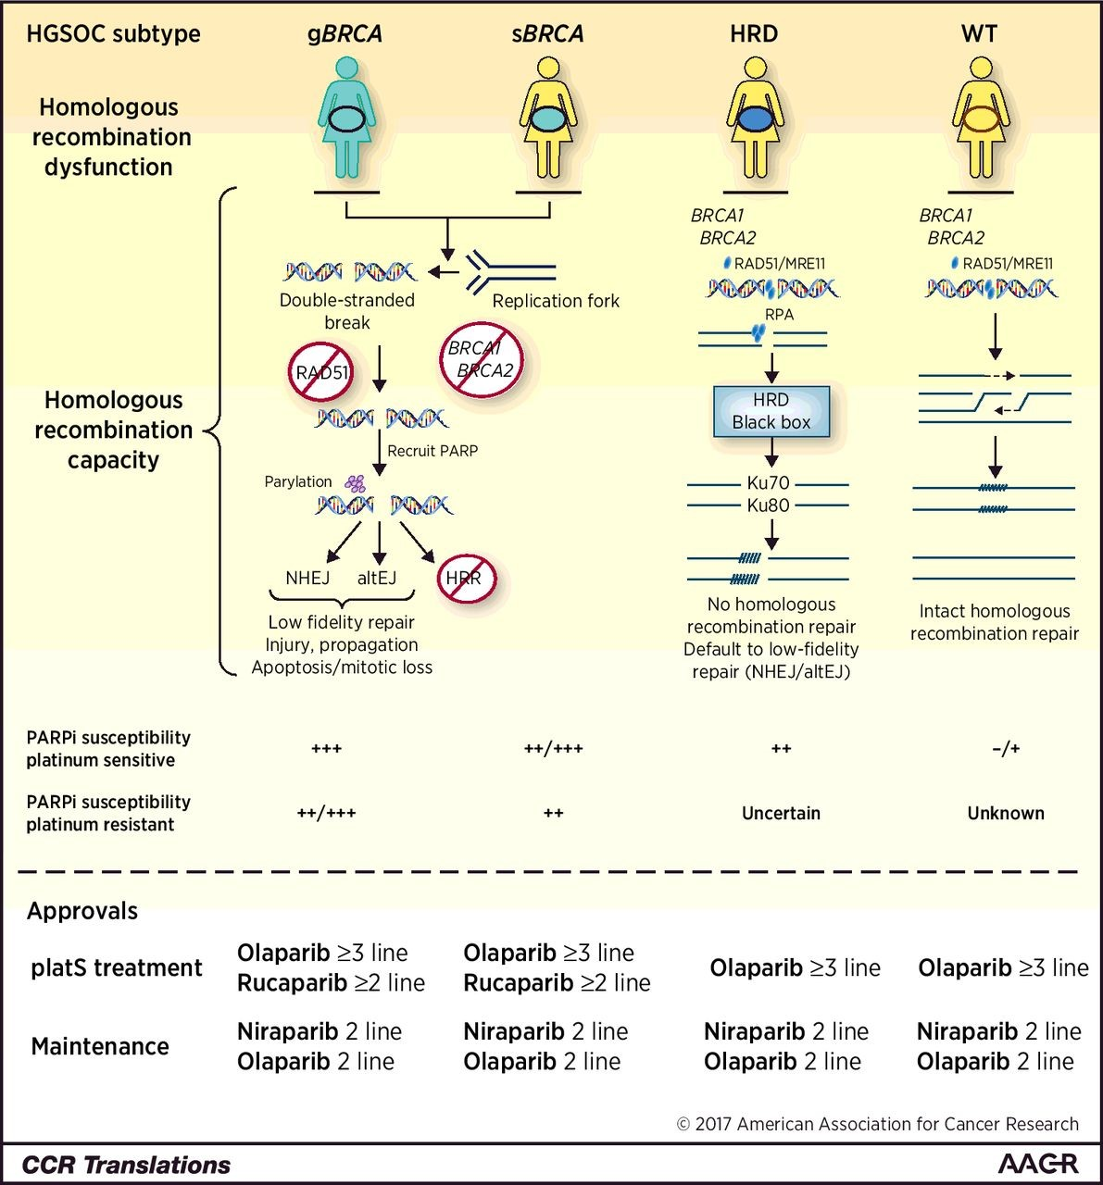
图3 HRD状态指导PARP抑制剂靶向治疗（PMID: 28974545）

